Face-Beauty-Rank项目编码规范
一.项目架构
项目源文件夹命名：
Face-Beauty-Rank

资源放置位置：
源码：/src文件夹下
图片资源：/res/drawable文件夹下
xml文件：/res/xml文件夹下
音频等其余资源文件：/res/raw文件夹下
帮助文档：/help文件夹下
代码副本：/review文件夹下

源码分包：
每个Android界面(Activity)单独分包，包名以activity为开。辅助模块单独分包，包名全部小写：
例：
facebeautyrank . activitymain
facebeautyrank . camera

二.代码编写规范
整体规范：
1. 尽量使用完整英文描述，避免简写。
2. 采用大小写混合使名字可读。
3. 避免使用过长名字。
4. 不要随意定义全局变量，尽量使用局部变量。
5. 代码编写结构要清晰，可读性要强。
6. 源码编写及注释全部采用英文。

注释规范：
1. 版权和版本信息必须在 java 文件的开头
例：
/*
* Project : FaceBeautyRank
* Author: ZhaoBin
* Version: 1.0
* Created Date:2010-10-25
* Copyright @ 2010 Guangzhou Sysu IceBee
历史: 记录对这个文件的更新内容
*
* History:
日期格式: YYYYMMDD
* ------------------------------------------------------------------------------
* Date | Author | Change Description *
* 2110-10-25 | Chiubun | set up
*/

2. 类注释
类的注释，主要包括这个类的功能描述。
例：
/**
* Classname: MainActivity
* Show the main menu of the program.
*/
public class MainActivity extends Activity {
}

3. 类成员变量：
public的成员变量以JavaDoc方式注释。注释关键成员变量，其余较简单成员变量可以不用注释。
例：
/**
* Camera state: 0.open 1.closed
*/
Public int cameraState = 1;

4. 方法注释：
所有方法以JavaDoc方式进行注释。
例：
/**
* Save Camera State.
* @param key key of the map
* @param value value of the map
*/
public void setSessionValue(String key, Object value) {
…
}

5. 方法内部注释：
描述关键语句功能，对代码注释应放在其相邻上方位置。
例：
单行：
//Set the state of camera
cameraState = 0;

多行：
/*

*/

命名规范：
依照java项目命名规范。
元素名称 | 命名规则 | 示例
包（Package） | 采用完整的英文描述符，应该都是由小写字母组成。对于全局包，将你的 Internet 域名反转并接上包名。 | com.srt.moa.action
类（Class） | 采用完整的英文描述符，所有单词的第一个字母大写。 | Customer,  SavingsAccount
接口（Interface） | 采用完整的英文描述符说明接口封装，所有单词的第一个字母大写。习惯上，名字后面加上后缀 able， ible 或者 er，但这不是必需的。(不需要写Interface后缀) | Contactable，  Prompter
异常（Exception） | 通常采用字母 e 表示异常。 | e
类变量 | 字段采用完整的英文描述，第一个字母小写，任何中间单词的首字母大写. | firstName,  lastName
局部变量 | 同类变量的命名规则
获取、设置成员函数 | 获取成员函数 被访问字段名的前面加上前缀 get，布尔型的获取成员函数 所有的布尔型获取函数必须用单词 is 做前缀。  设置成员函数 被访问字段名的前面加上前缀 set。(使用eclipse自动生成) | getFirstName(),  getLastName()  isPersistent(),  isString()  setFirstName(),  setLastName(),  setWarpSpeed()
普通成员函数 | 普通成员函数 采用完整的英文描述说明成员函数功能，第一个单词尽可能采用一个生动的动词，第一个字母小写。 | openFile(),  addAccount()
静态常量字段（static final） | 全部采用大写字母，单词之间用下划线分隔。 | MIN_BALANCE,  DEFAULT_DATE
循环计数器 | 通常采用字母 i，j，k 或者 counter 都可以接受。 | i, j, k, counter
数组 | 数组应该总是用下面的方式来命名：byte[] buffer;  而不是：  byte buffer[]; | byte[] buffer

三.代码评审：
敏捷开发是一个中央集中控制到个体发挥积极性的过程，中央集中控制的优点就是有统一的视图和控制，经常开会，这样知识和经验也较容易集中。敏捷开发中，开发人员之间如果没有好的机制，相互沟通也会相对较少，造成知识和好的经验无法在整个团队传播。
每次的代码评审都是一个分享，交流，学习的平台，因此我们的计划中会议的安排是每星期至少一次，当成员完成重要模块的编写后也应及时开会讨论成果、交流经验。

每次团队会议中，应进行代码评审的以下几个方面：
1. 代码可读性检查
每位小组编程成员都大致讲解自己至上次会议之前所编写的代码，并予以展示，所有编程成员都应对展示的成员所编写的代码有大致的理解，了解编写语句的原因及语句大致作用。若代码难以读懂，过于复杂，该成员需对代码进行修改或增加相应注释，修改方法参见本项目代码及注释编写规范。
2. 业务逻辑检查
小组成员共同对展示的小组成员所编写的代码进行业务逻辑检查，对照项目需求，确保代码的编写不要偏离初始需求要求。若涉及需求的更改，小组成员应共同讨论是否修改需求。
3. 讨论潜在缺陷及BUG
每位展示的小组成员都应讲出自己对编写的代码的潜在缺陷及Bug的思考，编码小组成员共同讨论解决方案，记录内容并作相应修改。
若该位成员未能发现缺陷及Bug，则小组成员共同思考探讨，但时间不应过长。

为了保证小组讨论通过的代码不在后期更改中出现差错而导致关键代码丢失造成项目损失，编码小组成员决定为实现一定功能的代码创建副本，放置于源文件夹/review/下。
同时每次对创建了副本的代码进行修改时需要尽量在文件头修改历史中记录关键的修改内容。
只有修改后调试成功的代码才可更新副本。而且有必要的话，可以不止一份副本，考虑把一定时期内的几个先后的副本都保留下来，这样做的目的在于减轻一种风险：当时的调试可能显得没问题，但实际上有一些隐患我们未能发觉，到了以后可能才发现新修改的版本带来问题更为严重，之前版本可能反而不会给系统造成崩溃性的损失。这样一来，我们便可以直接调回先前的版本做相对小规模的修改以提高效率、规避风险。
代码规范检查工具：
采用checkstyle的eclipse插件作为每个编码小组成员的本地代码规范检查方式。
项目将用checkstyle检查java编码规范，但由于该规范较为严格，为了符合项目进度需要，某些过于严格的警告或错误可以忽略，但对于较为明显或小组讨论得出的编码错误应及时修改。

使用方式：
在eclipse中添加插件：
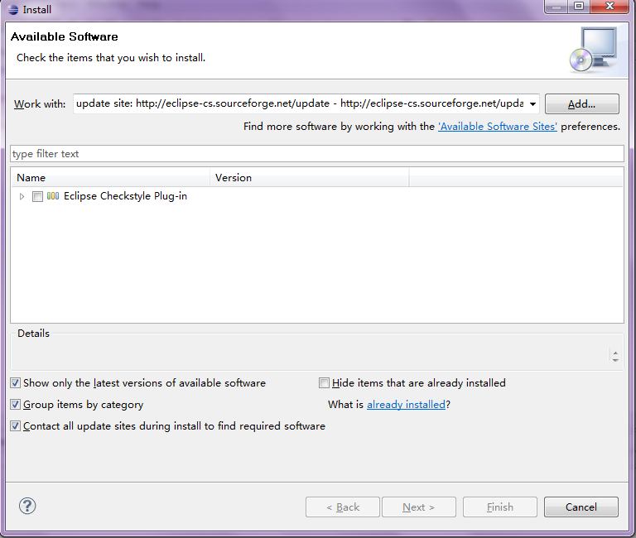
地址：http://eclipse-cs.sourceforge.net/update

安装完成后为project添加代码规范检查：
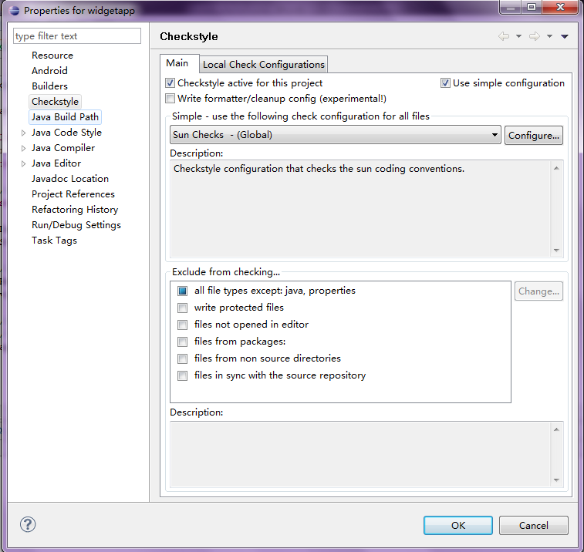

选择
了解警告信息并修改：
